**华北水利水电大学大学生暑期社会实践活动**

**简 报**

**第（50）期**

**社会实践活动领导小组办公室 2016年7月29日**

★爱你所爱，尽你所能

★时光匆匆

★明天会更好

爱你所爱，尽你所能

——艺术与设计学院让爱导航，让心回家暑期社会实践队

在当今社会中，越来越多的农民工来到大城市里打工，也正是因为有了他们，才给我们的生活带来了许许多多的便利。现在，在我们享受着这些便利的同时，我们也想一想那些留守儿童他们的生活。

那些留守儿童在很小的时候，父母就不在他们的身边，与他们相伴的则是年迈的爷爷、奶奶或姥姥、姥爷。他们不但不能享受到父母的关心，而且还要担负起生活的重担，早上，很早就起来做饭，然后去上学，这样日复一日的生活，使他们过早背负起生活的重担，脸上也少了笑容。这怎么会有一个开心的童年呢？

其实，他们不仅需要物质上的帮助，他们更需要的是心灵上的精神上的。现在，社会给予了他们物质上的帮助，而我们可以在学习上多帮助他们。尽我们最大的可能，在假期在过节日时，可以和他们一起过，让他们感受到家的温暖，和他们交朋友等等！

“生命就像是一束繁花，时间就像是一根铁鞭，一朵一朵击落着繁花，等到击完的时候，把满地的残红踏入泥沙，”诗人汪静之无不感伤地这样感叹。是的，繁花终究会变成残红，生命由盛至衰似永恒，无人能改变能阻止，固此无沦在社会的哪一个角落里，我们都应该帮助留守儿童，帮助那每一个如花绚烂的生命，他们是祖国的未来，他们是那一束束蓓蕾满枝的繁花。

有一天，他们终会永远不回头地向前走去，然而他们需要帮助，需要我们每一个人来关爱。

关爱留守儿童，从我们每一个人做起。

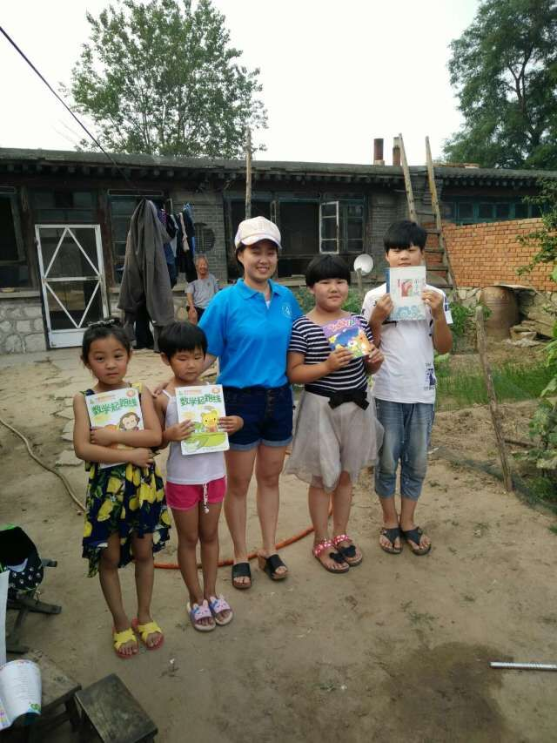

借来的书本

时光匆匆

——华水学生下乡支教实践队

时光匆匆，美好的时间总是这样短暂的。

转眼间就到了离别的时刻，不管我们大家有多么的不舍得，也该离开了。想起十几天前我们背着行李跋山涉水的来到这个地方，站到校园门外时，刚好赶上他们的课间，他们在那边惊讶的看着我们一行人，我们还感到些尴尬。但和他们待了一天后，我们就融入到了他们之中。他们特别纯真可爱，小孩子们的世界很简单，和他们在一起的日子很开心，很幸福。

这么多天和同学们吃住在一起，真是要离开了，我很难过。离别的早上，学生们看到我们在收拾行李，他们也就隐约的知道了我们即将离开，他们开始变得沉默，我们也一时不知道该说什么才好。上课铃声响了，他们恋恋不舍的走进教室。我们也一直在那感慨，我们十几天的时间或许不能改变什么，但是希望我们的到来给他们带来了快乐，本来就决定要走了，但我们商量着等学生们下课，道别以后再离开。下课后同学们也都过来找我们，说着：老师，你们不要走，你们在这再呆几天，好不好？听到他们的话后，我的眼角泛起了泪花。学生们说着要和我们合影，拍了一张又一张。对于二年级的小朋友们，我们说着要离开了，他们对我们说：老师，你们一定还要再来。我们一齐说着：老师一定会再回来看你们的。十分钟的课间就是这样短暂，同学们要回去上课了，而我们也要离开了，我们拉着行李箱一步一步地走着，当我回头看着这个我们生活了十几天的地方，觉得格外美丽。

临别合影

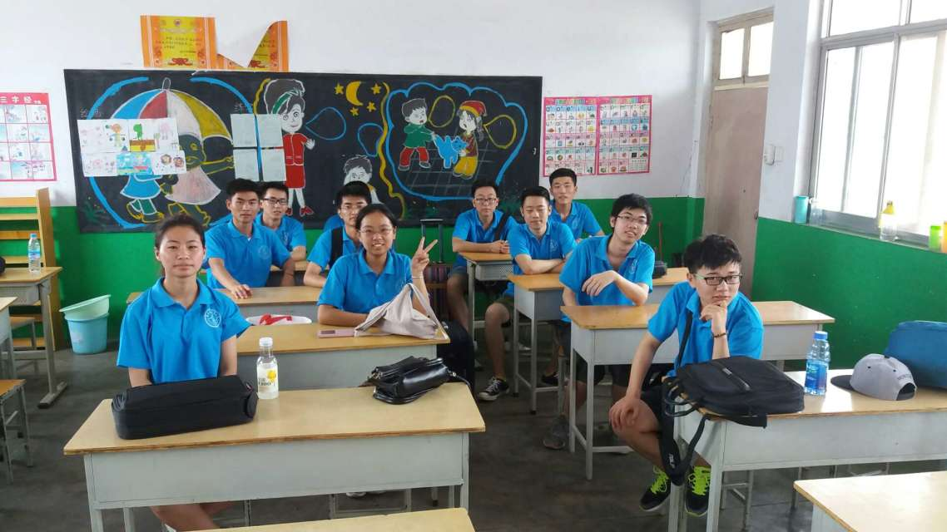

明天会更好

——法学与公共管理学院向日葵教育关爱实践队

7月28日，晴。还来不及细数孩子们的名字，社会实践已然接近尾声。这一路走来，有欢笑，有泪水，有坎坷，有坚持。既然心知明天即是别离，那就努力让最后一天精彩难忘。今天，华北水利水电大学向日葵教育关爱实践队文艺汇演彩排进行中。

“站如松，坐如钟，行如风……”小小男生们个个精神抖擞，中国功夫招招在手，练起武来像模像样，惹人欢喜惹人笑。另一边，“洋娃娃和小熊跳舞，跳呀跳呀一二一……”练习了几天的笛声虽说不上悠扬，但是却五音都在，节拍在线。跟着镜头再来看看新疆舞组的小朋友们，小小的身体跟着音乐扭动，稚嫩的舞姿中倒也颇有几分新疆姑娘的神韵……

看到大家这么努力的练习，实践队员心生感动。“真的是没有想到，平常那么淘的孩子们，今天顶着太阳练得那么认真。”“就是想在陈寨村留下一份美好的记忆吧，希望娃娃们能够健康快乐的长大。”

近二十天的相处，不仅是孩子们，我们实践队员同样也在不断成长。向日葵实践队想告诉孩子们“现在的你们很好，但我们相信你们的明天会更好！

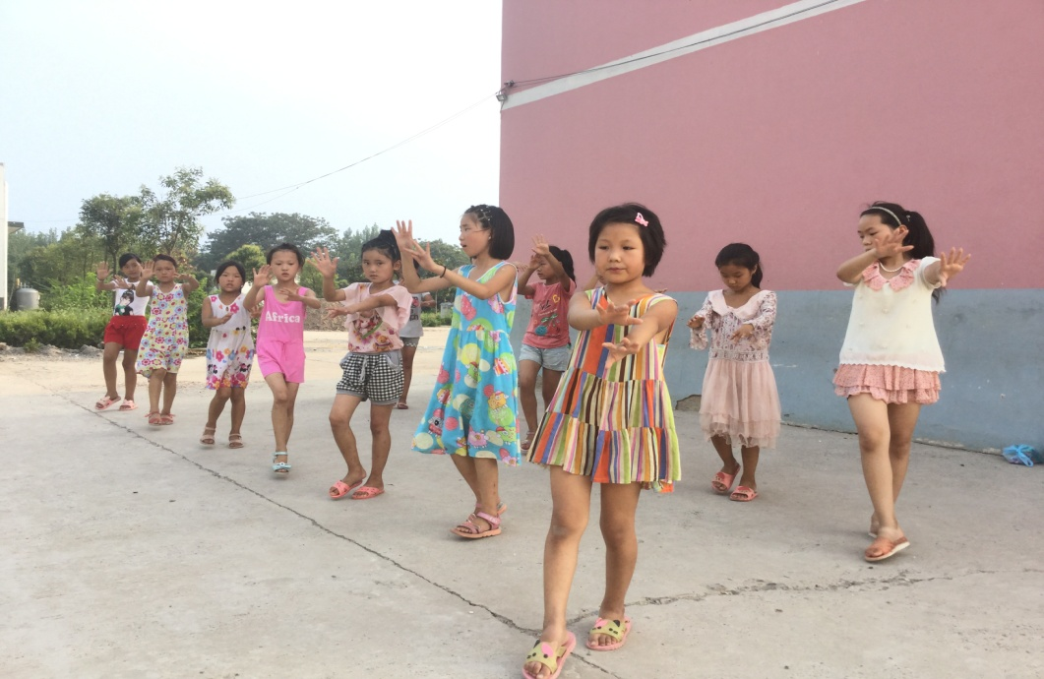

武术排练

可爱的小朋友们在做表演

**指 导：**祁 萌

**主　　审：**宋凯果

**主　　编：**任 智

**执行主编：**任梦圆 张 杨 李博文 李卓远

**联系地址：**华北水利水电大学团委(450011)

**联系电话：**0371-69127469

**电子邮箱：**1319106927@qq.com

**报：**团省委、校党委

**送：**党群各部门、各院、部、处